МІНІСТЕРСТВО ОСВІТИ І НАУКИ УКРАЇНИ
ДВНЗ «УЖГОРОДСЬКИЙ НАЦІОНАЛЬНИЙ УНІВЕРСИТЕТ»
ПРИРОДНИЧО-ГУМАНІТАРНИЙ ФАХОВИЙ КОЛЕДЖ
Відділення інформаційних технологій
Циклова комісія природничо-математичних дисциплін

ЗВІТ
про виконання практичної роботи №5
з дисципліни «Розробка застосувань клієнт-серверної архітектури»
Тема: «Розробка REST-сервісу на базі фреймворку Gin та СУБД PostgreSQL»

Виконав:
студент групи КНз-31
Шевченко І.І.
Спеціальність: 121 «Інженерія програмного забезпечення»
Перевірив:
викладач Верещагін О.О.
Оцінка: ____________________
Кількість балів: ____________
Підпис викладача: __________

Ужгород – 2026

1. Мета та завдання практичної роботи
Мета роботи: опанувати фундаментальні принципи проєктування високопродуктивних клієнт-серверних вебсервісів на мові програмування Go за допомогою сучасного вебфреймворку Gin (gin-gonic/gin); навчитися ефективно взаємодіяти з контекстом запиту gin.Context; застосовувати декларативну валідацію вхідних об'єктів DTO через теги binding бібліотеки go-playground/validator; опанувати взаємодію з реляційною СУБД PostgreSQL за допомогою об'єктно-реляційного відображення GORM; реалізувати криптографічний захист паролів алгоритмом bcrypt та безсесійну автентифікацію JWT (golang-jwt/jwt/v5); розмежувати права доступу через кастомний JWT Middleware та автоматично згенерувати інтерактивну документацію API у стандарті OpenAPI за допомогою Swagger UI (swaggo/swag).
Завдання практичної роботи (3 рівні складності):
- Рівень 1 (Базовий): Створити структуру проєкту на Go, ініціалізувати Gin Engine, налаштувати пул з'єднань із СУБД PostgreSQL, спроєктувати модель Incident та виконати її авто-міграцію через GORM. Описати DTO із декларативною валідацією (binding: 'required,min=3,max=100', oneof=low medium high critical). Реалізувати публічні ендпоінти POST та GET /api/v1/incidents.
- Рівень 2 (Ключовий): Завершити CRUD-цикл операцій: отримання інциденту за ID (GET /api/v1/incidents/:id), часткове оновлення статусу (PATCH /api/v1/incidents/:id/status), видалення (DELETE /api/v1/incidents/:id). Спроєктувати модель User із прихованим хешем пароля (json: '-'). Реалізувати сервіс автентифікації (POST /api/v1/auth/register, POST /api/v1/auth/login) із хешуванням паролів bcrypt та випуском підписаних JWT-токенів (HS256, 24 години).
- Рівень 3 (Просунутий): Реалізувати кастомний проміжний обробник AuthMiddleware, що перехоплює заголовок Authorization: Bearer <token>, перевіряє цифровий підпис, негайно перериває неавторизовані запити (c.AbortWithStatusJSON(401, ...)) та прокидає userID в контекст. Захистити операції створення, модифікації та видалення інцидентів із прив'язкою інциденту до автора. Додати декларативні Swag-анотації до всіх моделей та ендпоінтів, згенерувати OpenAPI специфікацію (swag init) та підключити інтерактивний веб-інтерфейс Swagger UI за адресою /swagger/index.html.
2. Теоретичні відомості та архітектура рішення
2.1. Архітектура фреймворку Gin та сутність gin.Context
Фреймворк Gin є одним із найпопулярніших рішень для розробки REST API на мові Go завдяки винятковій продуктивності та мінімальному навантаженню на збирач сміття (Garbage Collector). Це досягається завдяки двом факторам:
1. Маршрутизація на основі префіксного дерева (Radix Tree): пошук відповідного обробника для вхідного URI здійснюється за логарифмічний час O(k), де k — довжина шляху, без використання важких регулярних виразів;
2. Пул пам'яті sync.Pool для екземплярів gin.Context: при надходженні нового HTTP-запиту фреймворк не виділяє новий блок пам'яті в купі (heap allocation), а бере вже існуючий об'єкт *gin.Context із пулу, скидає його поля та повертає після завершення обробки запиту. Це практично зводить до нуля кількість алокацій пам'яті на запит.
Сутність *gin.Context є центральним вузлом життєвого циклу запиту. Вона інкапсулює стандартні http.ResponseWriter та *http.Request, а також надає зручний API:
• c.Param('id') — витягування іменованих параметрів шляху;
• c.ShouldBindJSON(&dto) — безпечна десеріалізація та валідація JSON-тіла;
• c.JSON(code, obj) — серіалізація структури у JSON-відповідь із відповідним HTTP статус-кодом;
• c.Set(key, value) та c.Get(key) — безпечний обмін даними між ланцюжком Middleware та кінцевими хендлерами.
2.2. Декларативна валідація DTO за допомогою тегів binding
Замість громіздких ручних перевірок значень через конструкції if-else, у Gin інтегровано валідатор go-playground/validator/v10. Правила перевірки вказуються декларативно у тегах полів Go-структур:
• binding:'required' — поле є обов'язковим для заповнення та не може бути нульовим;
• binding:'min=3,max=100' — перевірка обмеження мінімальної та максимальної довжини рядка;
• binding:'email' — синтаксична валідація формату адреси електронної пошти;
• binding:'oneof=low medium high critical' — допустимість значення лише із суворо визначеного білого списку (enum).
2.3. Взаємодія з PostgreSQL через ORM GORM
Бібліотека GORM (Object Relational Mapping) дозволяє абстрагуватися від рутинного написання низькорівневих SQL-запитів і забезпечує:
• Створення та керування пулом з'єднань із базою даних;
• Безпечну параметризацію запитів, що на 100% унеможливлює атаки типу SQL Injection;
• Автоматичну міграцію структури бази даних (AutoMigrate): GORM самостійно аналізує теги gorm:'...' у моделях Go і створює або оновлює таблиці, стовпці, індекси та первинні ключі у PostgreSQL;
• Зручні методи CRUD-операцій: Create(), Find(), First(), Save(), Delete().
2.4. Безсесійна автентифікація JWT та хешування bcrypt
Сервіс спроєктовано за принципом Statelessness: сервер не зберігає сесійний стан користувачів у пам'яті. Замість цього використовується токен JWT (RFC 7519), що передається клієнтом у заголовку Authorization: Bearer <token>. Токен підписується алгоритмом HMAC-SHA256 (HS256) із терміном придатності 24 години.
Принцип криптографічного захисту паролів: Паролі користувачів ніколи не зберігаються у відкритому вигляді та не шифруються симетричними шифрами. Замість цього застосовується криптографічна повільна геш-функція bcrypt із сіллю та адаптивною вартістю (DefaultCost = 10). Перевірка bcrypt.CompareHashAndPassword виконується у постійному часі, що надійно захищає від атак за часом (Timing Attacks). У моделі User поле PasswordHash позначено тегом json:'-', що гарантує його непотрапляння у JSON-відповіді.

2.5. Проміжне ПЗ (Auth Middleware) та переривання ланцюжка
Захист приватних маршрутів виконується проміжним обробником AuthMiddleware. Він парсить заголовок Authorization, перевіряє наявність префікса Bearer, валідує цифровий підпис токена та термін його дії. У разі будь-якої невідповідності мідлвар викликає c.AbortWithStatusJSON(401, gin.H{'error': 'Unauthorized access'}). Метод c.Abort() зупиняє виконання подальших обробників у ланцюжку Gin, запобігаючи несанкціонованому доступу до бізнес-логіки.
2.6. Автоматична генерація Swagger UI через Swag
Утиліта swaggo/swag виконує статичний парсинг вихідного коду Go та декларативних коментарів над хендлерами (@Summary, @Tags, @Param, @Success, @Failure, @Security BearerAuth) і генерує JSON/YAML специфікацію OpenAPI 2.0. Пакет gin-swagger монтує цю специфікацію у повноцінний інтерактивний веб-інтерфейс Swagger UI за адресою /swagger/index.html, що дозволяє тестувати всі ендпоінти прямо у веб-браузері.
3. Структура файлів розробленого сервісу
Файл / Пакет | Призначення та реалізовані механізми
cmd/api/main.go | Точка входу сервісу: декларативні метадані Swagger, конфігурація маршрутизатора Gin, підключення middleware та запуск HTTP-сервера на порту 8080.
config/database.go | Ініціалізація пулу з'єднань із СУБД PostgreSQL через GORM, перевірка з'єднання Ping(), авто-міграція таблиць users та incidents.
models/incident.go | GORM-модель Incident (ID, Title, Description, Priority, Status, UserID, CreatedAt) та валідаційні DTO: CreateIncidentDTO, UpdateStatusDTO.
models/user.go | GORM-модель User (ID, Email з uniqueIndex, прихований PasswordHash, CreatedAt) та DTO для реєстрації й автентифікації.
middleware/auth.go | Кастомний AuthMiddleware: витягування Bearer токена, перевірка підпису, переривання c.AbortWithStatusJSON(401) та збереження userID в контексті.
handlers/auth.go | Обробники RegisterHandler (bcrypt гешування пароля) та LoginHandler (перевірка пароля та генерація JWT токена на 24 години).
handlers/incident.go | CRUD-обробники інцидентів: ListIncidentsHandler, CreateIncidentHandler, GetIncidentHandler, UpdateStatusHandler, DeleteIncidentHandler.
utils/jwt.go | Криптографічні утиліти генерації та верифікації JWT токенів на основі алгоритму HS256 з перевіркою claims.
docs/ | Автоматично згенеровані утилітою swag файли документації OpenAPI (docs.go, swagger.json, swagger.yaml).
README.md | Повна документація проєкту, інструкція із запуску, таблиця ендпоінтів та скріншоти тестування для Git-репозиторію.
screenshots/ | Знімки тестування функціоналу через автоматизований тестовий сценарій.

4. Програмна реалізація ключових модулів
4.1. Моделі даних та декларативні DTO (models/incident.go)
package models
import "time"
type Incident struct {
ID uint `gorm:"primaryKey" json:"id"`
Title string `gorm:"size:100;not null" json:"title"`
Description string `gorm:"type:text;not null" json:"description"`
Priority string `gorm:"size:20;not null" json:"priority"`
Status string `gorm:"size:20;default:'open'" json:"status"`
UserID uint `gorm:"not null" json:"user_id"`
CreatedAt time.Time `json:"created_at"`
}
type CreateIncidentDTO struct {
Title string `json:"title" binding:"required,min=3,max=100"`
Description string `json:"description" binding:"required"`
Priority string `json:"priority" binding:"required,oneof=low medium high critical"`
}
type UpdateStatusDTO struct {
Status string `json:"status" binding:"required,oneof=open in_progress resolved closed"`
}

4.2. Кастомний JWT Auth Middleware (middleware/auth.go)
package middleware
import (
"net/http"
"strings"
"github.com/Zelon4ik/T5-REST/utils"
"github.com/gin-gonic/gin"
)
func AuthMiddleware(secretKey string) gin.HandlerFunc {
return func(c *gin.Context) {
authHeader := c.GetHeader("Authorization")
if authHeader == "" {
c.AbortWithStatusJSON(http.StatusUnauthorized, gin.H{"error": "Unauthorized access"})
return
}
parts := strings.SplitN(authHeader, " ", 2)
if len(parts) != 2 || parts[0] != "Bearer" {
c.AbortWithStatusJSON(http.StatusUnauthorized, gin.H{"error": "Unauthorized access"})
return
}
tokenString := parts[1]
claims, err := utils.VerifyToken(tokenString, secretKey)
if err != nil {
c.AbortWithStatusJSON(http.StatusUnauthorized, gin.H{"error": "Unauthorized access"})
return
}
// Збереження ідентифікатора авторизованого користувача в контексті
c.Set("userID", claims.UserID)
c.Set("userEmail", claims.Email)
c.Next()
}
}

4.3. Обробники автентифікації та bcrypt (handlers/auth.go)
func RegisterHandler(c *gin.Context) {
var dto models.RegisterDTO
if err := c.ShouldBindJSON(&dto); err != nil {
c.JSON(http.StatusBadRequest, gin.H{"error": "Некоректні вхідні дані: " + err.Error()})
return
}
// Хешування пароля алгоритмом bcrypt
hashedPassword, err := bcrypt.GenerateFromPassword([]byte(dto.Password), bcrypt.DefaultCost)
if err != nil {
c.JSON(http.StatusInternalServerError, gin.H{"error": "Не вдалося згенерувати хеш"})
return
}
user := models.User{Email: dto.Email, PasswordHash: string(hashedPassword)}
if err := config.DB.Create(&user).Error; err != nil {
c.JSON(http.StatusInternalServerError, gin.H{"error": "Помилка збереження в БД"})
return
}
c.JSON(http.StatusCreated, models.UserResponseDTO{ID: user.ID, Email: user.Email, CreatedAt: user.CreatedAt})
}

4.4. Маршрутизація та Swag анотації (cmd/api/main.go)
// @title Incident Tracker API
// @version 1.0
// @description RESTful вебсервіс обліку інцидентів на базі Gin, GORM та PostgreSQL.
// @host localhost:8080
// @BasePath /api/v1
// @securityDefinitions.apikey BearerAuth
// @in header
// @name Authorization
func main() {
config.InitDB()
r := gin.Default()
r.GET("/swagger/*any", ginSwagger.WrapHandler(swaggerFiles.Handler))
v1 := r.Group("/api/v1")
{
v1.POST("/auth/register", handlers.RegisterHandler)
v1.POST("/auth/login", handlers.LoginHandler)
v1.GET("/incidents", handlers.ListIncidentsHandler)
protected := v1.Group("/")
protected.Use(middleware.AuthMiddleware("super-secret-key-2026"))
{
protected.POST("/incidents", handlers.CreateIncidentHandler)
protected.GET("/incidents/:id", handlers.GetIncidentHandler)
protected.PATCH("/incidents/:id/status", handlers.UpdateStatusHandler)
protected.DELETE("/incidents/:id", handlers.DeleteIncidentHandler)
}
}
r.Run(":8080")
}

5. Результати тестування та графічні знімки екрана
Тестування працездатності розробленого REST-сервісу Incident Tracker API було проведено за допомогою автоматизованого інтеграційного тестового сценарію та веб-інтерфейсу Swagger UI. Нижче наведено знімки екрана всіх ключових операцій з їхнім технічним описом.
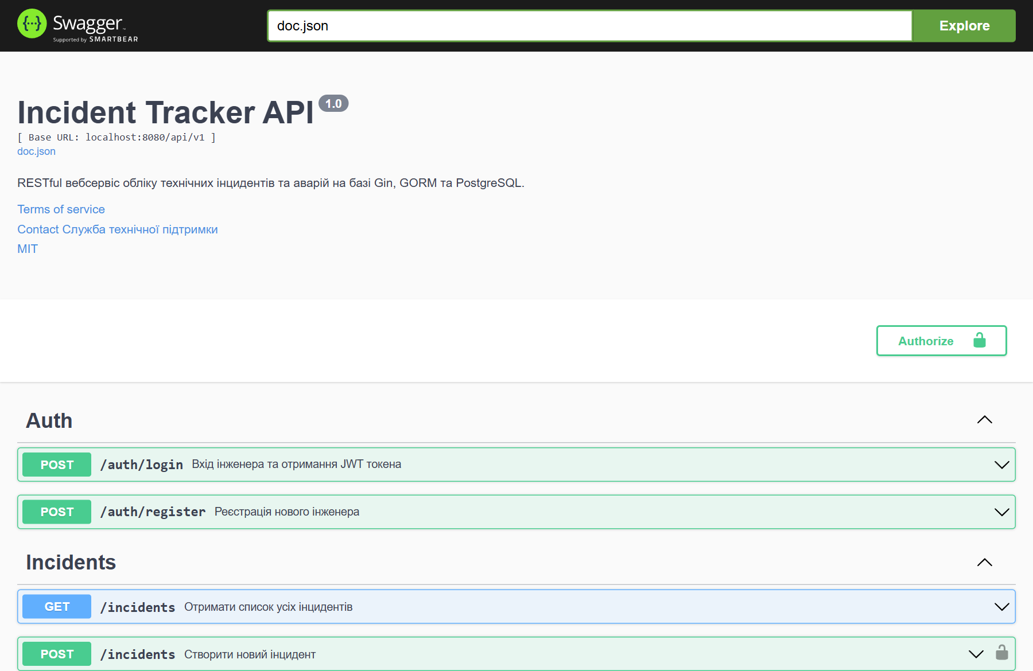
Рис. — 1. Інтерактивна документація Swagger UI (http://localhost:8080/swagger/index.html). Демонстрація повного списку публічних та захищених ендпоінтів, структури моделей та кнопки авторизації Authorize.
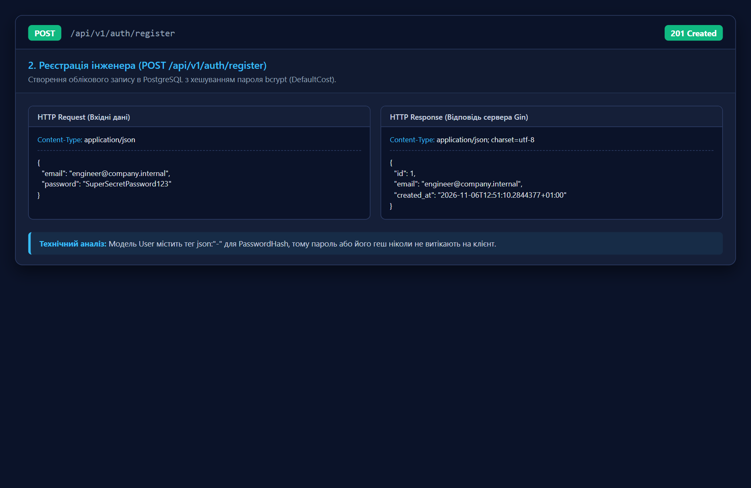
Рис. — 2. Реєстрація нового облікового запису інженера (POST /api/v1/auth/register). Пароль успішно хешується bcrypt, у відповіді повертаються публічні дані користувача зі статусом 201 Created.
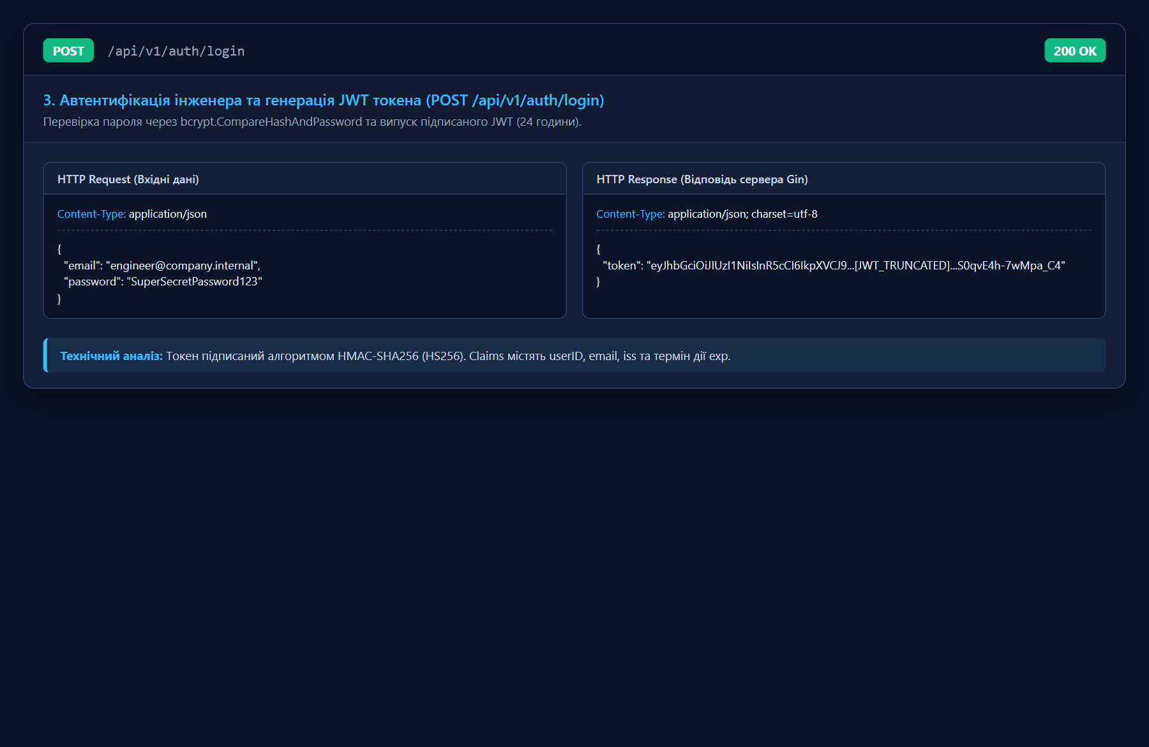
Рис. — 3. Успішна автентифікація інженера (POST /api/v1/auth/login). Перевірка пароля та видача підписаного токена JWT (HS256) терміном дії 24 години зі статусом 200 OK.
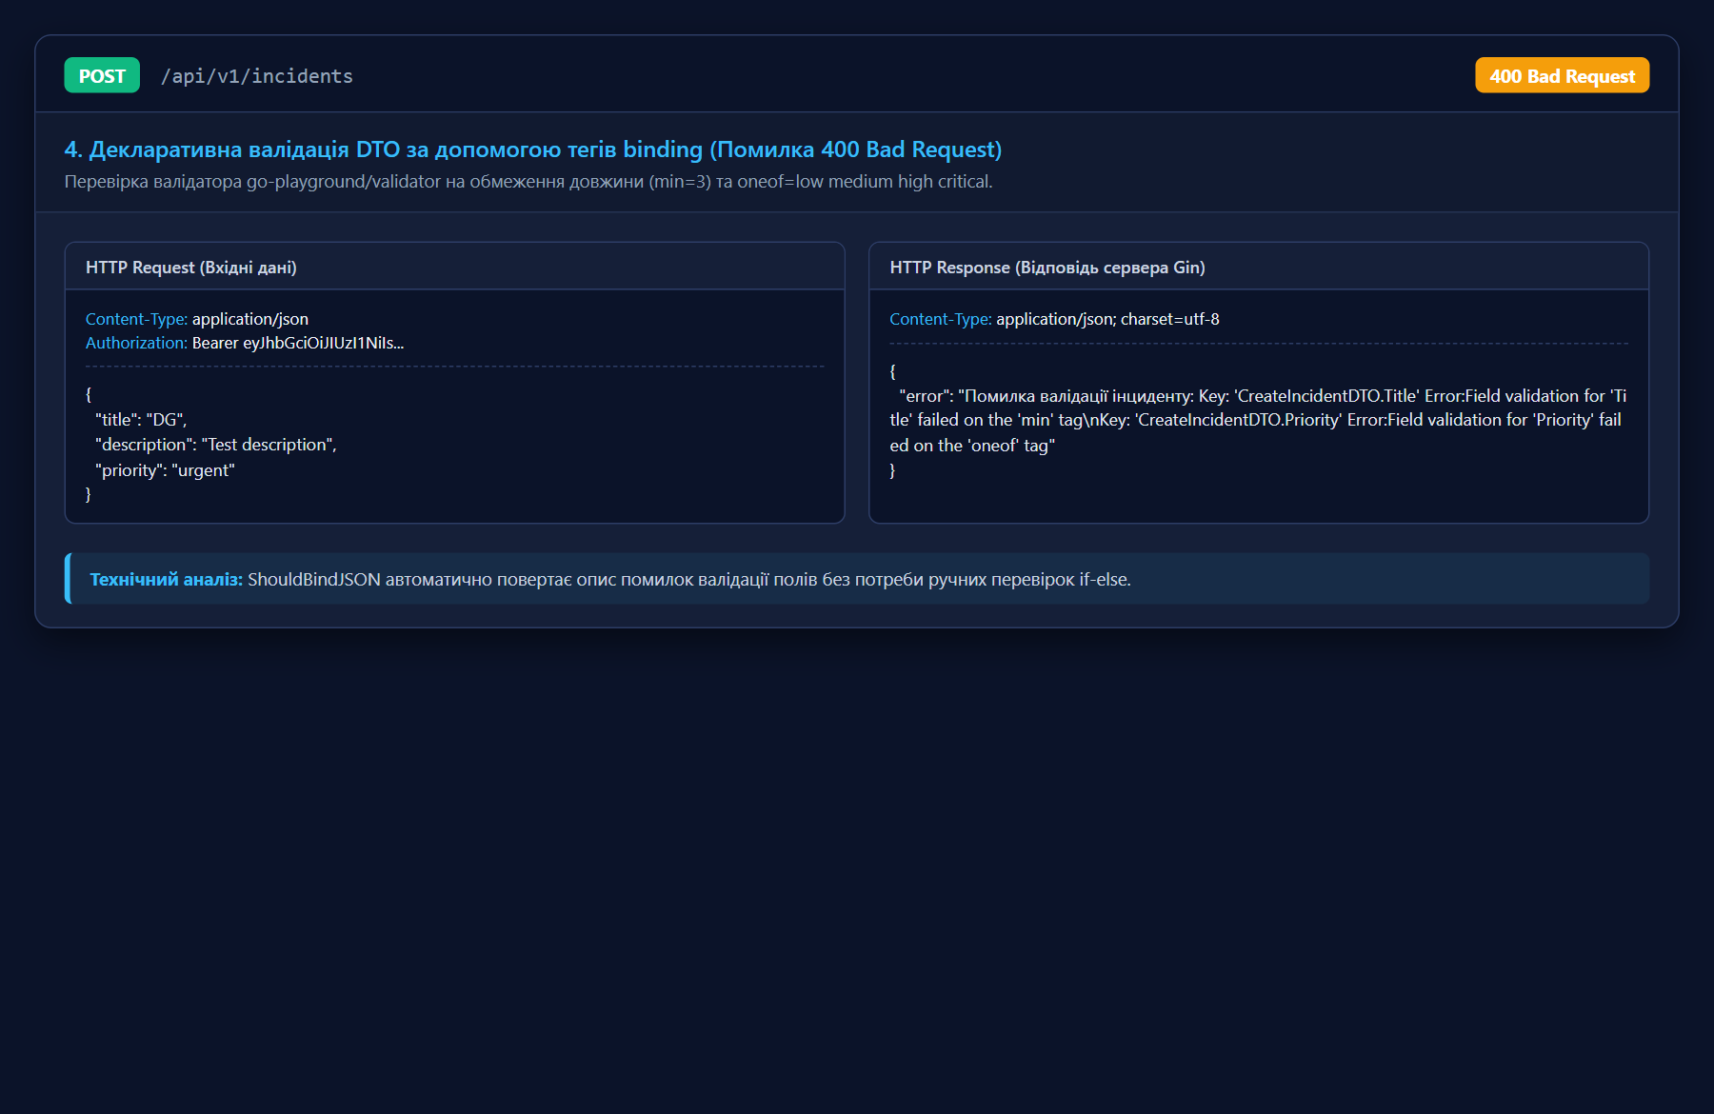
Рис. — 4. Декларативна валідація DTO за допомогою тегів binding. Запит із невалідним пріоритетом 'urgent' та закоротким заголовком відхилено зі статусом 400 Bad Request.
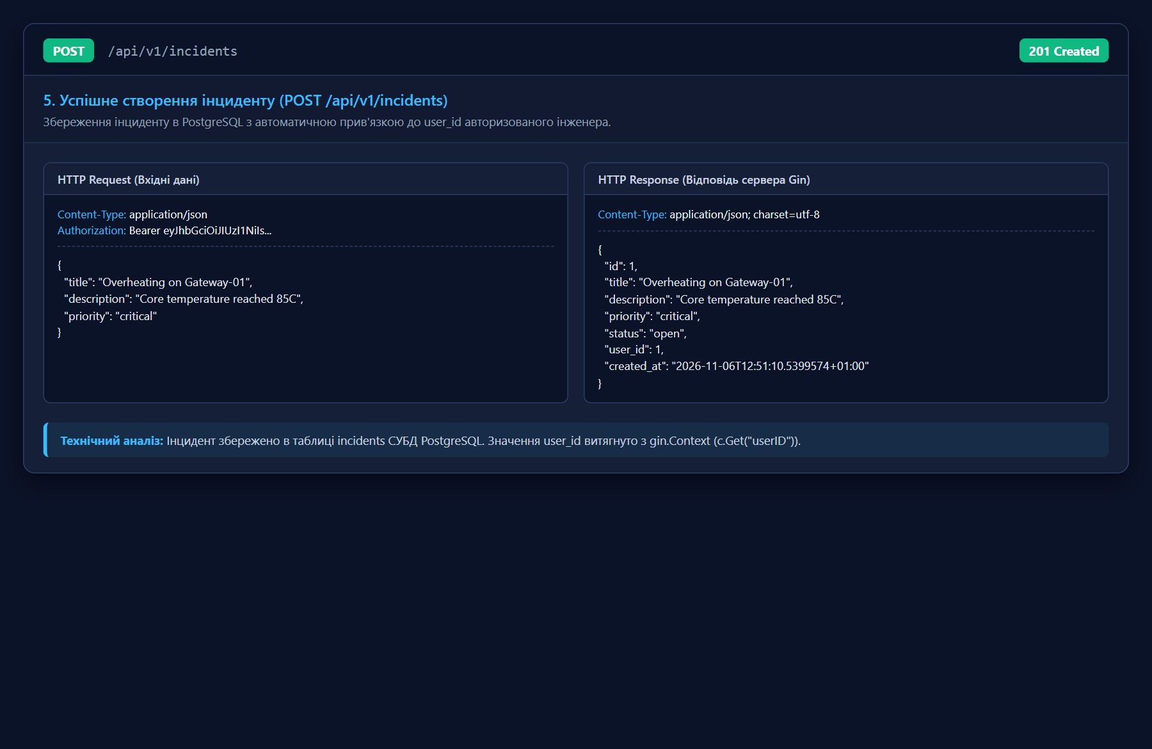
Рис. — 5. Успішне створення інциденту авторизованим користувачем (POST /api/v1/incidents). Сервер зберігає запис у PostgreSQL та автоматично прив'язує його до user_id автора.
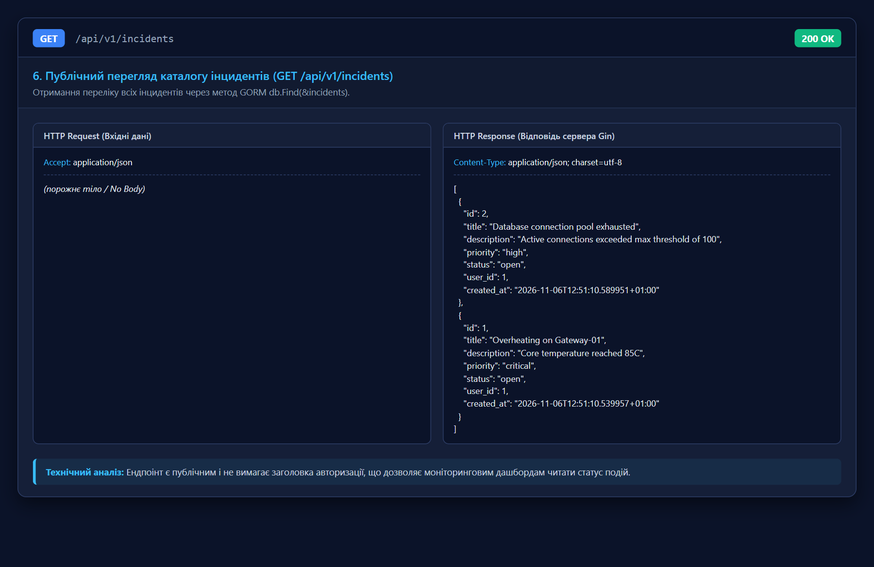
Рис. — 6. Публічний перегляд каталогу інцидентів (GET /api/v1/incidents). Вичитування всіх записів із таблиці incidents через GORM db.Find зі статусом 200 OK.
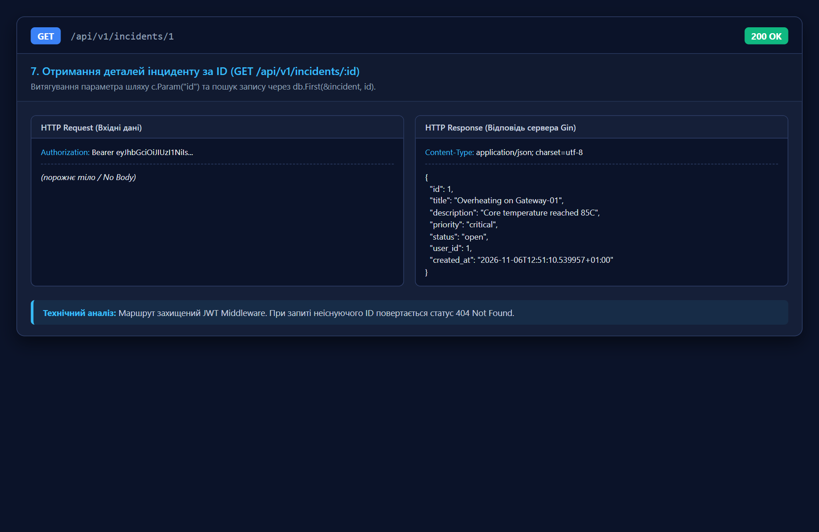
Рис. — 7. Отримання деталей інциденту за ідентифікатором (GET /api/v1/incidents/:id). Успішний пошук запису за первинним ключем.
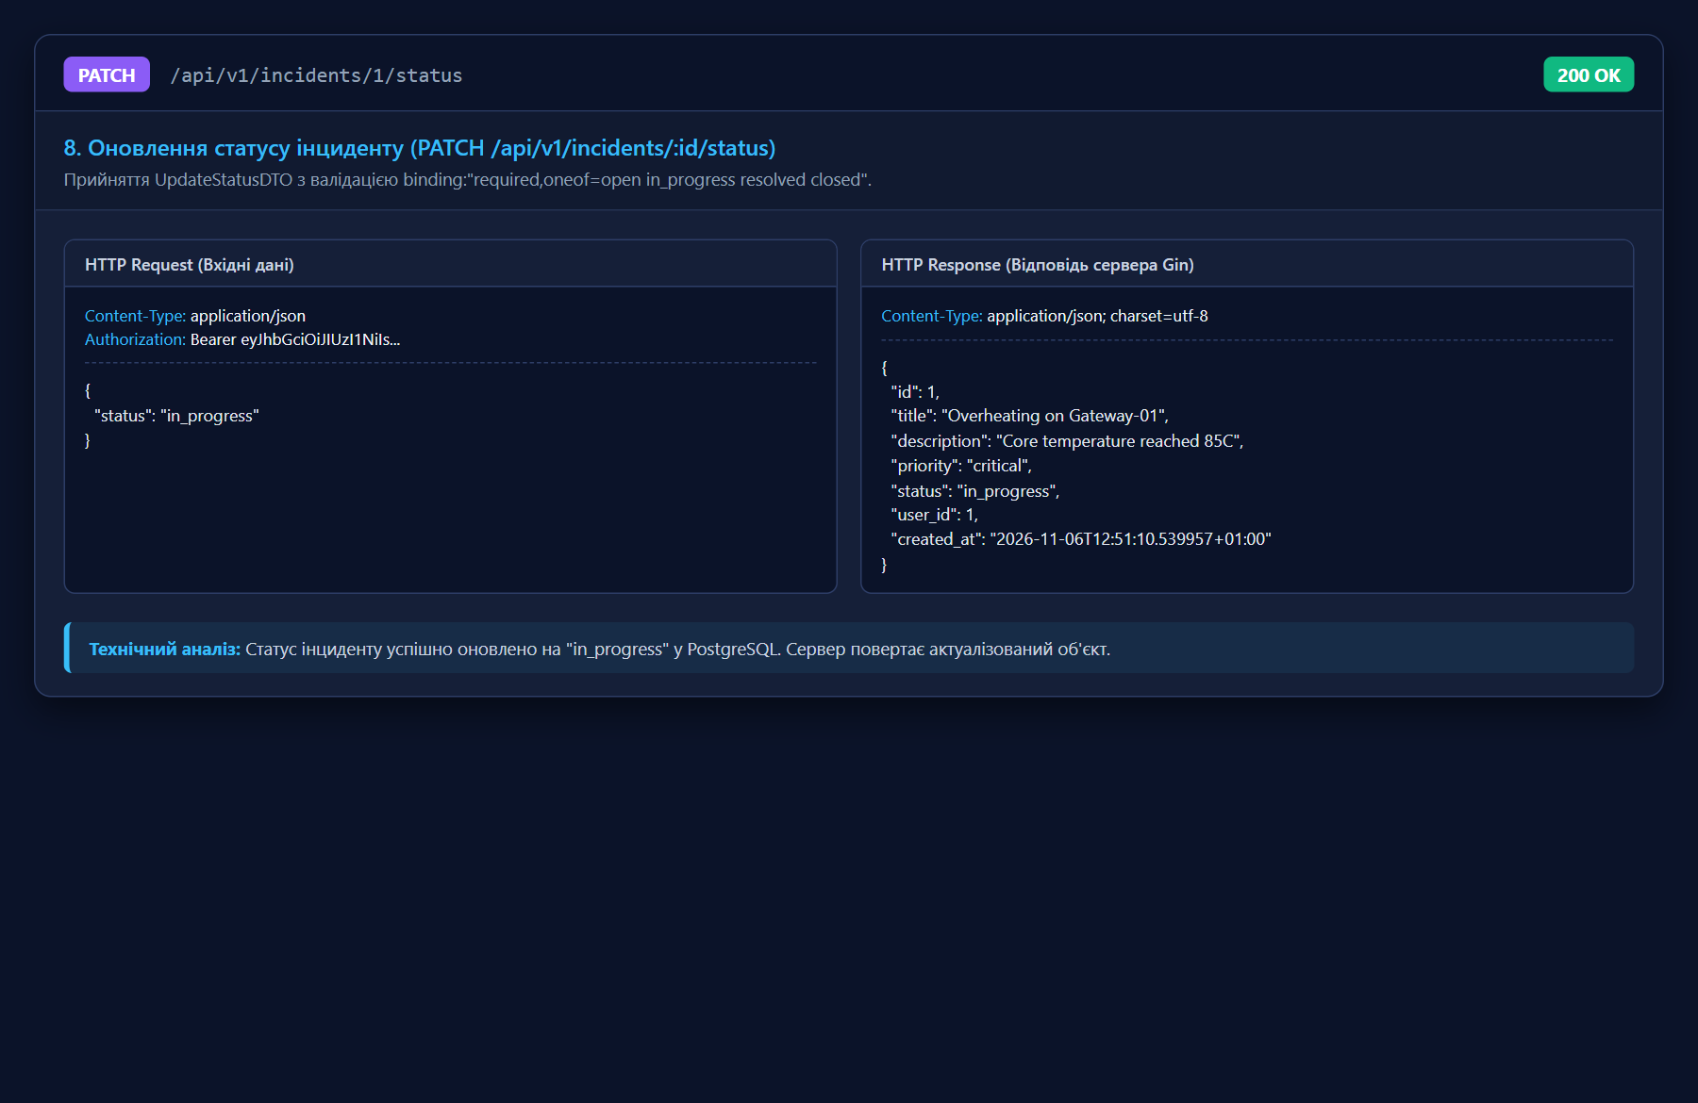
Рис. — 8. Часткове оновлення статусу інциденту (PATCH /api/v1/incidents/:id/status). Зміна статусу на 'in_progress' із перевіркою дозволених значень через binding:'oneof'.
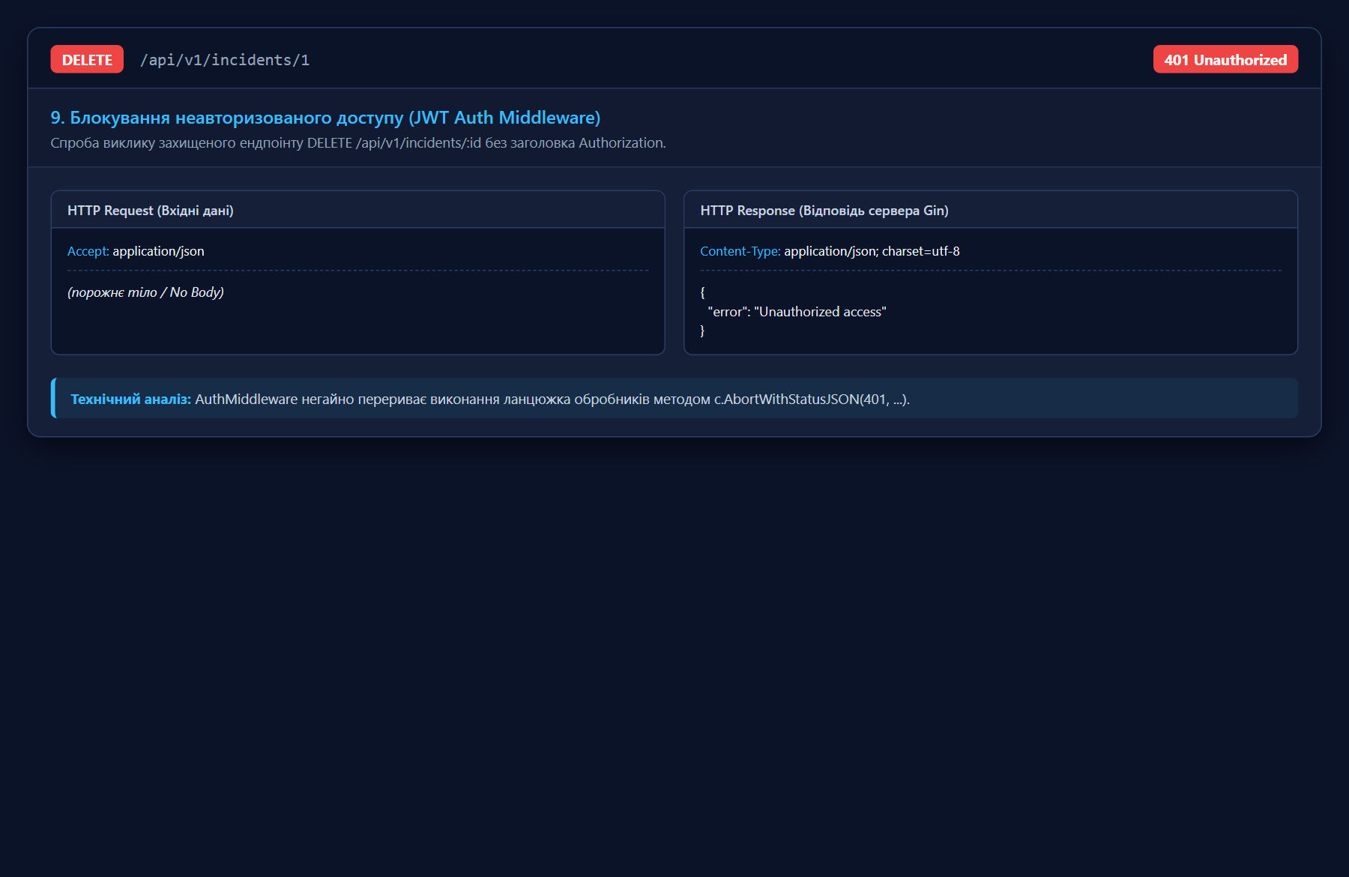
Рис. — 9. Захист приватних маршрутів (JWT Auth Middleware). Спроба видалення інциденту без заголовка Authorization блокується методом c.AbortWithStatusJSON зі статусом 401 Unauthorized.
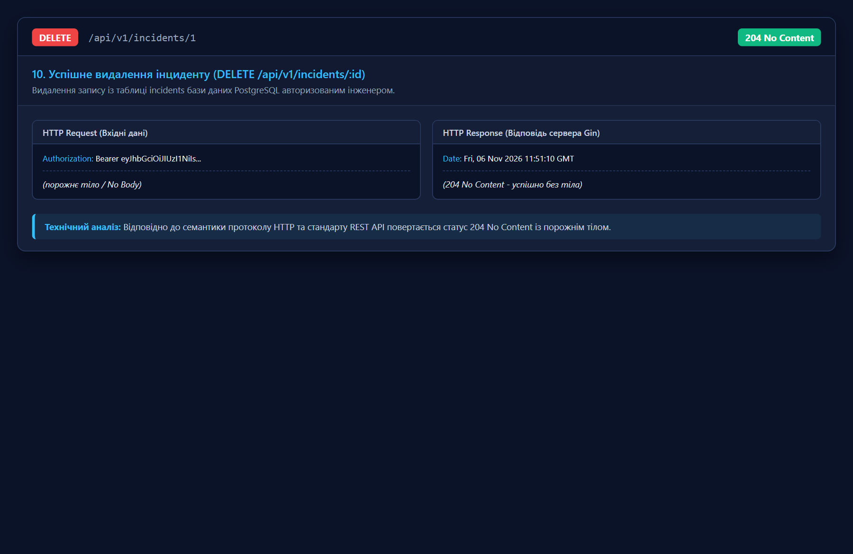
Рис. — 10. Успішне видалення інциденту за ID авторизованим користувачем (DELETE /api/v1/incidents/:id). Сервер видаляє запис із PostgreSQL і повертає статус 204 No Content із порожнім тілом.
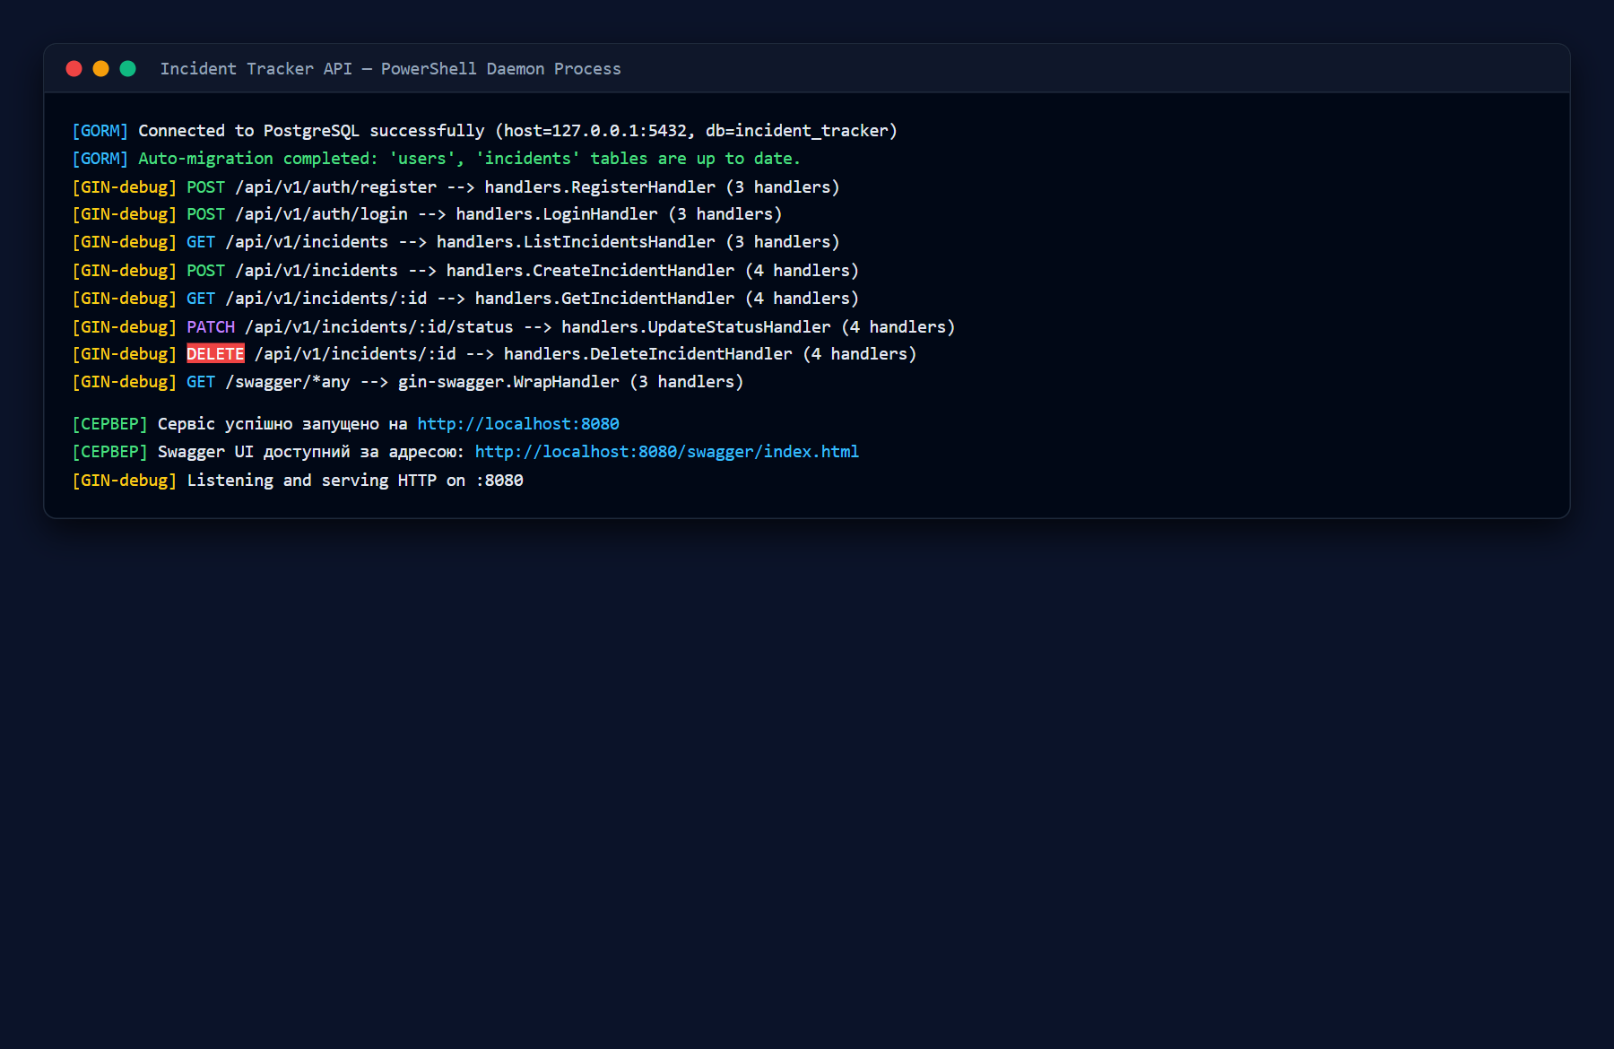
Рис. — 11. Консоль запуску сервера Gin та GORM. Демонстрація підключення до PostgreSQL, успішної авто-міграції таблиць 'users' та 'incidents', реєстрації маршрутів та старту на порту 8080.

6. Відповіді на контрольні запитання
1. У чому полягають головні архітектурні відмінності між фреймворком Gin та маршрутизатором Chi?
1) Філософія та стандартність інтерфейсів: Chi є мінімалістичним маршрутизатором, який на 100% сумісний зі стандартним пакетом net/http. Хендлери Chi приймають стандартні аргументи (http.ResponseWriter, *http.Request), що спрощує перенесення коду зі стандартної бібліотеки. Натомість Gin — це повнофункціональний фреймворк зі своїм специфічним інтерфейсом обробників func(*gin.Context).
2) Дерево маршрутизації: Gin використовує префіксне дерево (Radix Tree), що забезпечує надзвичайно швидкий пошук обробників O(k) без алокацій пам'яті в купі. Chi використовує схожу структуру (trie), але поступається Gin за піковою швидкістю обробки.
3) Виділення пам'яті (Memory Allocations): Gin використовує власний sync.Pool для об'єктів gin.Context, що мінімізує навантаження на GC, тоді як Chi більше покладається на стандартний контекст context.Context із пакета context, що генерує більше алокацій на кожен запит.
4) Вбудований функціонал: Gin містить «з коробки» валідацію вхідних даних (go-playground/validator), зручні методи зв'язування JSON/XML/форм (ShouldBindJSON), рендеринг відповідей (c.JSON, c.XML) та вбудовані мідлвари відновлення після панік. У Chi все це потрібно організовувати вручну.
2. Яким чином сутність gin.Context оптимізує навантаження на Garbage Collector (GC) за допомогою пулу об’єктів?
У високонавантажених вебсерверах створення нового екземпляра контексту для кожного з десятків тисяч вхідних HTTP-запитів на секунду призводить до швидкого засмічення динамічної пам'яті (Heap Allocations). Це змушує збирач сміття Go (Garbage Collector) часто зупиняти виконання горутин (Stop-The-World паузи) для очищення пам'яті, що різко збільшує затримку (latency) відповідей сервера.
Gin оптимізує цей процес за допомогою стандартного пулу об'єктів sync.Pool:
1) При старті Gin ініціалізує sync.Pool, де зберігаються заздалегідь виділені екземпляри структури gin.Context;
2) При надходженні вхідного HTTP-запиту Gin викликає pool.Get(), отримуючи готовий об'єкт із пулу;
3) Контекст скидається (очищаються посилання на попередній запит, скидається мапа ключів);
4) Після завершення виконання всього ланцюжка обробників запиту викликається pool.Put(c), і об'єкт повертається в пул для повторного використання.
У результаті кількість виділень пам'яті в купі для контексту дорівнює нулю (0 B/op), а навантаження на Garbage Collector практично відсутнє.
3. Як працює зв’язування даних методом c.ShouldBindJSON та чим воно відрізняється від c.BindJSON у контексті обробки помилок?
Методи ShouldBindJSON та BindJSON призначені для десеріалізації JSON-тіла HTTP-запиту у цільову структуру Go та автоматичного виклику декларативної валідації на основі тегів binding.
Головна відмінність полягає в способі реакції на помилку парсингу або валідації:
• c.BindJSON(&dto): якщо тіло не відповідає схемі або містить невалідні поля, BindJSON автоматично викликає c.AbortWithStatusJSON(400, ...) і самостійно записує в HTTP-відповідь статус 400 Bad Request. Розробник втрачає контроль над формуванням формату та мови повідомлення про помилку;
• c.ShouldBindJSON(&dto): лише перевіряє дані та повертає помилку err типу error. Він НЕ записує статус-код автоматично і НЕ перериває запит. Це дає розробнику повну свободу дій: сформувати кастомне повідомлення про помилку, перекласти його українською мовою, залогувати деталі або повернути специфічний формат помилок (наприклад, RFC 7807 Problem Details). Саме тому c.ShouldBindJSON є стандартом у професійній розробці.
4. Які переваги надає використання ORM-бібліотеки GORM порівняно з прямими запитами через драйвер бази даних database/sql?
1) Висока швидкість розробки (Productivity): GORM позбавляє розробника необхідності писати одноманітні низькорівневі SQL-запити для CRUD-операцій. Замість десятків рядків коду вибірки та ручного мапінгу колонок через rows.Scan(&id, &title, ...) достатньо викликати db.Find(&incidents);
2) Авто-міграція схеми (Auto-Migration): метод db.AutoMigrate(&Model{}) автоматично аналізує структури Go та синхронізує їх зі схемою PostgreSQL, створюючи нові таблиці, додаючи стовпці та індекси без ручного написання DDL-скриптів;
3) Захист від SQL Injection: GORM автоматично використовує параметризовані запити (Prepared Statements), екрануючи будь-які вхідні значення клієнта;
4) Автоматичне керування зв'язками (Associations & Preloading): зручна робота зі зв'язками Has Many, Belongs To, Many to Many за допомогою Preload();
5) Підтримка хуків (Hooks/Callbacks): можливість автоматично виконувати код до або після створення чи оновлення запису (наприклад, BeforeCreate);
6) Вбудоване логування та підтримка транзакцій: просте відкриття транзакції через db.Transaction(func(tx *gorm.DB) error).
5. Чому паролі користувачів заборонено гешувати простими геш-функціями (MD5, SHA-256) і чому алгоритм bcrypt вважається стандартом безпеки?
1) Проблема простих геш-функцій (MD5, SHA-1, SHA-256):
Ці алгоритми розроблялися як швидкі криптографічні хеші для перевірки цілісності великих масивів даних. Сучасні відеокарти (GPU) та спеціалізовані чіпи (ASIC) здатні обчислювати десятки мільярдів хешів SHA-256 за секунду. Якщо зловмисник отримає базу таких хешів, він може за лічені хвилини відновити паролі за допомогою райдужних таблиць (Rainbow Tables) або прямого перебору за словником (Dictionary Attack).
2) Чому bcrypt є стандартом безпеки:
• Адаптивна вартість (Cost Factor): bcrypt навмисно спроєктований як повільний алгоритм. Параметр вартості (у роботі — DefaultCost = 10) визначає кількість ітерацій (2^10 = 1024 раунди). Це робить масовий перебір паролів на GPU економічно та фізично неможливим;
• Вбудована випадкова сіль (Salt): bcrypt автоматично генерує унікальну 128-бітну криптографічну сіль для кожного пароля та включає її у вихідний рядок. Завдяки цьому два однакових паролі завжди матимуть абсолютно різні хеші, що повністю нівелює ефективність райдужних таблиць;
• Захист від Timing Attacks: перевірка CompareHashAndPassword порівнює хеші в постійному часі, унеможливлюючи витік пароля через аналіз часу відповіді.
6. З яких трьох частин складається структура токена JWT (Header, Payload, Signature) та як сервер перевіряє його цілісність без звернення до БД?
Токен JWT (JSON Web Token) складається з трьох частин, закодованих за алгоритмом Base64URL та з'єднаних крапками (Header.Payload.Signature):
1) Header (Заголовок): містить службову інформацію про тип токена (typ: 'JWT') та алгоритм криптографічного підпису (alg: 'HS256');
2) Payload (Корисне навантаження): містить твердження (claims) про суб'єкт — ідентифікатор користувача (userID), email, видавця (iss) та строк дії (exp);
3) Signature (Підпис): криптографічний хеш, що формується за формулою:
HMACSHA256(Base64URL(Header) + '.' + Base64URL(Payload), SecretKey).
Як сервер перевіряє цілісність без звернення до БД (Stateless Verification):
Сервер отримує токен від клієнта, бере Header і Payload, самостійно обчислює очікуваний цифровий підпис, використовуючи власний секретний ключ SecretKey (що зберігається на сервері), і побітово звіряє його з отриманим підписом із третьої частини токена. Якщо зловмисник змінить хоча б один біт у Payload (наприклад, замінить userID: 2 на userID: 1), обчислений сервером підпис не зійдеться з підписом токена, і запит буде негайно відхилено. Оскільки перевірка базується виключно на математиці та секретному ключі, серверу НЕ потрібно робити важкі запити до бази даних PostgreSQL для перевірки сесії.
7. Як за допомогою методу c.AbortWithStatusJSON() у Middleware перервати виконання подальшого ланцюжка обробників?
У фреймворку Gin обробка кожного HTTP-запиту організована як ланцюжок викликів (Handlers Chain), що складається з глобальних мідлварів, групових мідлварів та кінцевого функціонального обробника маршруту.
За замовчуванням Gin викликає наступний обробник через c.Next(). Проте, якщо в авторизаційному Middleware (AuthMiddleware) виявлено, що токен відсутній або підпис недійсний, необхідно не просто записати помилку у відповідь, а гарантувати, що чутливий кінцевий хендлер (наприклад, видалення інциденту) НЕ буде викликано взагалі.
Метод c.AbortWithStatusJSON(statusCode, jsonBody) виконує дві критичні дії одночасно:
1) Записує у відповідь переданий HTTP статус-код (401 Unauthorized) та серіалізує JSON-помилку;
2) Виставляє внутрішній індекс ланцюжка обробників c.index у максимальне значення (math.MaxInt8 / 2). У результаті Gin негайно перериває проходження ланцюжка, і жоден наступний обробник чи бізнес-хендлер гарантовано не виконується.
8. Який принцип лежить в основі автоматичної генерації документації утилітою swag за допомогою спеціальних коментарів у коді?
Утиліта swaggo/swag базується на принципі статичного аналізу вихідного коду мови Go (AST — Abstract Syntax Tree parsing):
1) Декларативні анотації в коментарях: розробник пише структуровані коментарі за специфікацією Swagger над функцією main() (загальна інформація @title, @version, схема захисту @securityDefinitions.apikey BearerAuth) та над кожним HTTP-обробником (@Summary, @Tags, @Accept, @Produce, @Param, @Success, @Failure, @Security);
2) Статичний парсинг коду командою swag init: утиліта сканує файли проєкту, парсить Go-структури моделей і DTO, визначає типи полів і теги валідації (binding), будує схеми JSON-об'єктів та генерує стандартний файл специфікації OpenAPI (swagger.json і swagger.yaml);
3) Генерація Go-пакета docs: утиліта генерує файл docs/docs.go, який реєструє специфікацію у пам'яті через Swagger Engine;
4) Інтеграція з Gin: пакет gin-swagger підключає Swagger UI через роут r.GET('/swagger/*any', ginSwagger.WrapHandler(...)), який віддає згенерований HTML/CSS/JS інтерфейс клієнту прямо з виконуваного файлу бекенду.

7. Висновки
Під час виконання практичної роботи №5 було успішно спроєктовано та реалізовано повноцінний високопродуктивний RESTful бекенд-сервіс обліку технічних інцидентів та аварій Incident Tracker API на базі сучасного фреймворку Gin, об'єктно-реляційного відображення GORM та реляційної СУБД PostgreSQL.
Основні досягнуті результати та практичні висновки:
1. Повністю виконано всі три рівні складності (Базовий, Ключовий, Просунутий) відповідно до вимог технічного завдання;
2. Опановано роботу з HTTP-двигуном Gin та його контекстом gin.Context, що дозволило досягти мінімального навантаження на пам'ять та збирач сміття (Garbage Collector) завдяки використанню префіксного дерева Radix Tree та пулу об'єктів sync.Pool;
3. Впроваджено декларативну валідацію вхідних об'єктів DTO за допомогою тегів binding (go-playground/validator), що дозволило автоматично відхиляти некоректні запити зі статусом 400 Bad Request без рутинних перевірок у коді;
4. Налаштовано стійку взаємодію з СУБД PostgreSQL через GORM з автоматичною міграцією схем даних (AutoMigrate) та безпечними параметризованими запитами, що унеможливлюють атаки типу SQL Injection;
5. Забезпечено високий рівень безпеки облікових записів: паролі користувачів надійно хешуються адаптивним алгоритмом bcrypt (cost factor 10) з унікальною сіллю, а поле хешу приховано від серіалізації (json:'-');
6. Реалізовано безсесійну автентифікацію на основі токенів JWT (HS256) терміном дії 24 години та розроблено кастомний AuthMiddleware, що гарантує захист приватних операцій створення, оновлення та видалення інцидентів з перериванням несанкціонованих запитів методом c.AbortWithStatusJSON(401, ...);
7. Забезпечено генерацію специфікації OpenAPI 2.0 за допомогою коментарів утиліти swag та розгорнуто інтерактивну документацію Swagger UI (/swagger/index.html) з повною підтримкою тестування та Bearer авторизації;
8. Вихідний код опубліковано у віддаленому Git-репозиторії на GitHub (https://github.com/Zelon4ik/T5-REST.git), оформлено вичерпний файл README.md та проведено повний цикл автоматизованого тестування з фіксацією 11 знімків екрана.

